А.Тайманов атындағы № 34 мектеп –гимназиясында

2020 жылғы **12-21 қазан** аралығында **«Қыз өссе - елдің көркі»** атты декадасының өткізілгені жөніндегі

Анықтамасы

**Мақсаты:** Қыз балалардың өмір сапасын жақсарту үшін құқықтық және әлеуметтік кепілдіктерді қамтамасыз ету, кәмелетке толмағандар арасындағы қатыгездікті,зорлық-зомбылықты, жыныстық қолсұғушылықты, бала еңбегін қанаудың алдын- алу және қыз балалардың бойында ұлттық құндылық қасиеттеріне тәрбиелей отырып, адамгершілікке баулу.

Онкүндік аясында жұмыс жоспары жасақталып, жауаптылар бекітіліп, төмендегідей жұмыстар атқарылды.

12 қазан күні онкүндіктің ашылуы ретінде қашықтан оқыту жағдайына орай атқарылатын іс-шаралар онлайн жүйесінде өткізілді. «Қыз өссе-елдің көркі» атты презентация сынып жетекшілері арқылы ұсынылды. Қазақ халқының әдет-ғұрып, салт-дәстүрін қыз бала бойына сіңіре отырып, қыз баланы әдептіліккке, сыпайылыққа, инабаттылыққа баулып, ар тазалығын жоғары ұстайтын қылықты қыз тәрбиелеу бағытында кеңестер ұсынылды.

8-9 сынып қыз балаларына «Өмірге позитивті көзқарас» тақырыбында қыз балалардың көңіл-күйін көтеру, өздеріне құрметпен қарауға баулу, сыйластық қарым-қатынас орнату,психологиялық ахуалын қалыптастыру мақсатында бейнероликтер көрсетіліп өткізілді. Қыз бала бойына әдет-ғұрыпты қастерлей білу, ибалы, адамгершілікті, инабатты, эстетикалық талғамы жоғары қыз бала тәрбиелеу мақсатында 10сынып қыз балаларынан «Қыз сұлулығының сыры неде?» тақырыбында эссе жұмыстары алынды.

Қыз бала бойындағы инабаттылық, әдептілік, өзін ортада ұстауы.Ізетті, инабатты, адамгершіліктің асыл қасиеттерін терең түсіне білетін, қазақ [қыздарына тән қасиеттерді](http://engime.org/sabati-barisi-i-psihologiyali-dajindi-uanamin-men-de-uanasi-se.html), ары таза, сымбатты да сұлу, сыпайы, биязы, өнерлі, болашаға жарқын қыздар тәрбиелеу жөнінде 1-4 сыныптарда **«Қыз бала-жағадағы құндыз»** тәрбие сағаттары оздырылды.

Қашықтық жағдайында 5-6сынып **«Әдемі әрі тез жасалынатын шаш үлгісі»** видеокөрсетілім.

**5-6 сынып бойынша:** І орын 5 «ә» сыныбы және 5 «г» сыныбы , ІІ орын 6 «ә» сыныбы Құрұм Аруна және 6 «б» сыныбы Баймуратова Сұлу. ІІІ орын 6 «в» сыныбы Мендешова А және 6 «д» сыныбы Сактаганова Ғ. 5 «в» Берікқали Ш марапатталса, «Алғыс хат» иегерлері 6 «а»сыныбы Ғазиз С, 6 «ә» сыныбы Әбдіғали Д, 5 «в» сыныбынан Жанболатқызы Ж марапатталды.

**7-8сынып бойынша:** **«Жақсы қыз-жағадағы құндыз»** қыз бала туралы мақал-мәтел, тиым сөздер, өлең шумақтар жинақтап буклет немесе кітапша ретінде тапсыру ұсынылды.

**Нәтижесінде:** Іорын 7 «а» сыныбы және 8 «в» сыныбы, ІІорын 7 «д» сыныбы. ІІІ орын 7 «б» сыныбы иеленсе, «Алғыс хат» игерлері 8 «б» сыныбының оқушылары Елекеева Н, Шакуова А, Арманова А. 7 «г» сыныбы Мухамбет А марапатталды.

**9-11 сынып** **бойынша:** **«Қыз-ісімен көрікті»** анасымен бірлесіп өз қолынан келетін туындысын бейнелеу ( іс тігу, тағам әзірлеу т.б.) бейнетүсірілім дайындау.

**Нәтижесінде:** 10 «а»сынып «Бас жүлде» иеленсе, Іорын- 10 «б» сыныбының оқушысы Аймагамбетова Мадина , ІІорын- 9 «г» сыныбы, ІІІ орынмен 11 «б» сыныбы Калиуллова Лунара марапатталды. «Алғыс хат» игерлері: 9 «а»сыныбы Сидагалиева А, 10 «ә» сыныбы Габбасова А, 10 «в» сыныбы Бактыкереева Г, 11 «а» сыныбы Жұмабай А, 11 «ә» сыныбы Зайнуллина Дильназға ұсынылды.

Онлайн түрде барлық сыныптар қатынасып, үздік деп танылған бейнекөрсетілім мен кітапшалар әлеуметтік желіге жүктелді.

ZOOM платформасы арқылы 8-11сынып қыз балаларына «Қыз балалардыі қарым-қатынас мәдениетін және бір-біріне деген сыйластығын қалыптастыру» тақырыбында онлайн кездесу жиыны өтті. Мақсаты: Қыз баланы ибалылық сақтауға баулу, құқықтық, адамгершілік, эстетикалық тәрбие беру. Онлайн кездесу барысында директордың тәрбие ісі жөніндегі орынбасары Л.М.Ирменова қыз бала бойындағы инабаттылық, әдептілік, өзін ортада ұстауы, ары таза, сымбатты да сұлу, биязы, болашағы жарқын қыздар тәрбиелеу жөнінде және мектеп жарғысы мен ішкі тәртіп ережесін таныстырды.

Мектеп медбикесі Қ. Байбарақова қыз балалардың өтпелі кезеңде болатын физиологиялық өзгерістері, тазалық ұстау, ерте болатын жүктіліктің қаупі жайлы дәріспен таныстырды.

Мектеп психологі Г.О.Байжиенова өз баяндамасында өмірге позитивті көзқараспен қарап, жағымды көңіл-күй қалыптастыру, психологиялық қолдау көрсету бағытында кеңестер мен жадынамалар ұсынды.Балалар мен ұлттық жастарға арналған «111» Ұлттық сенім телефоны, «Жас ұрпақ» жасөспірімдерді әлеуметтік дамыту орталығының базасында қалалық сенім почтасы мен телефоны және 34 мектеп-гимназиясының сенім телефон нөиерлерін айтып таныстырылды.

Қыз балаларға тәлім мен тәрбие, өнер мен өнеге,білім мен мәдениетті бойына сіңіру, оларда заман талабына сай бойжеткен идеалын қалыптастыруға ерекше көңіл аудару қажет. Рухани құндылықтарды, қоғамның адамгершілік мұраттарын тәрбиелеуде, сақтау мен нығайтуда негізгі рөлге ие.

ДТІЖ орынбасары: Л.М.Ирменова

«Инабат» қыздар клубының жетекшісі: Г.О.Байжиенова

«Жақсы тілек-жылы жүрек»тренингі

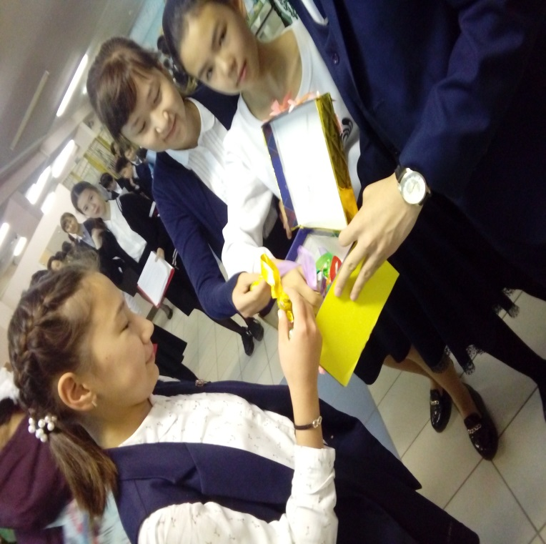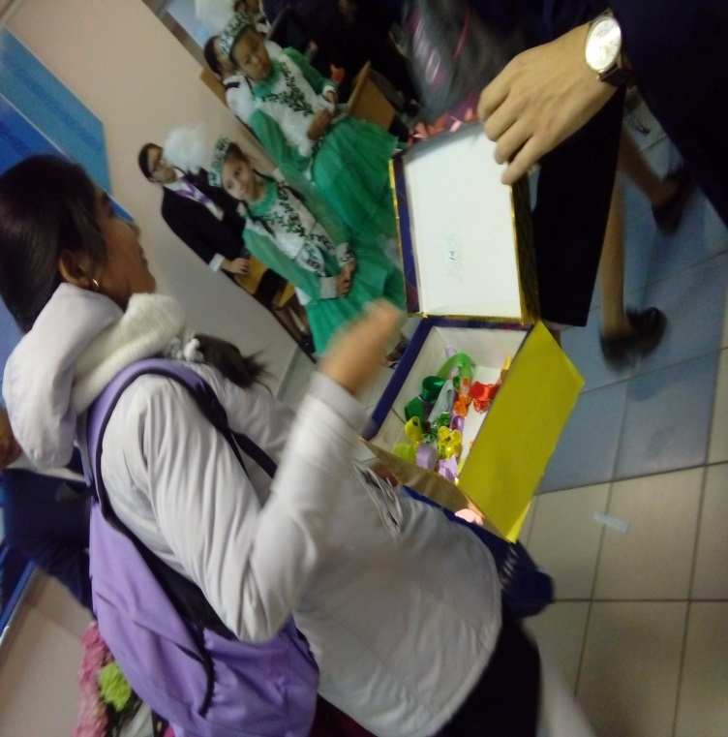

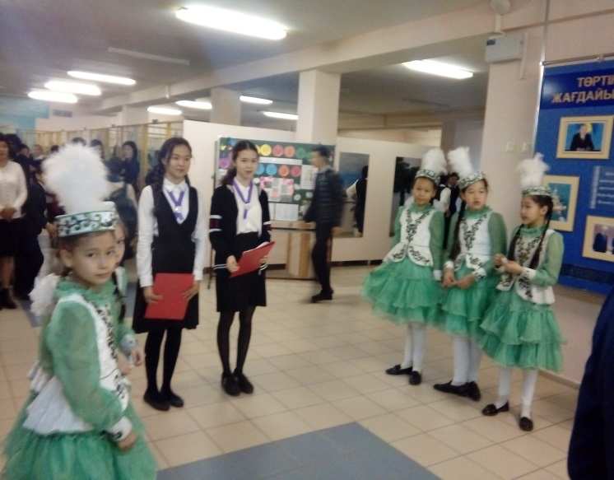

-

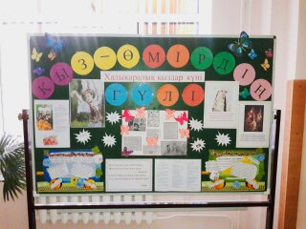

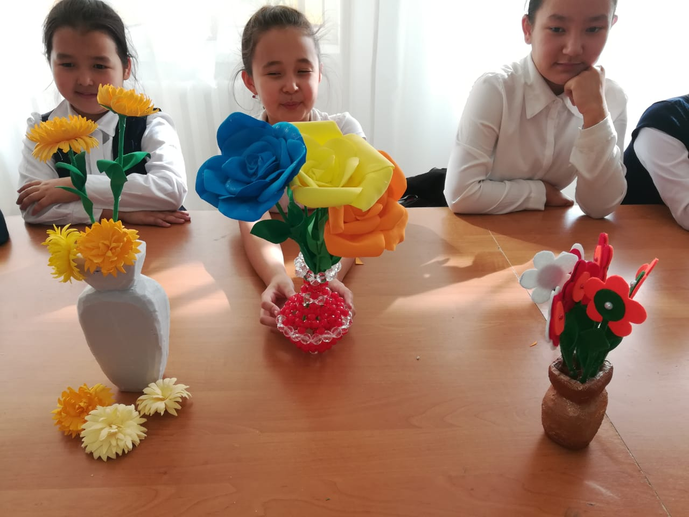

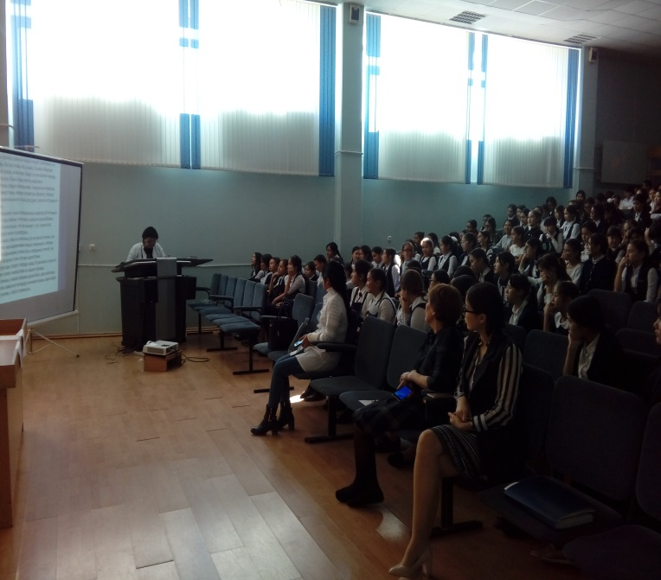 «Тазалық –денсаулық кепілі»

Қалалық №5 емхана гинекологы

Амангелдиева Гулмира Давлетжановна

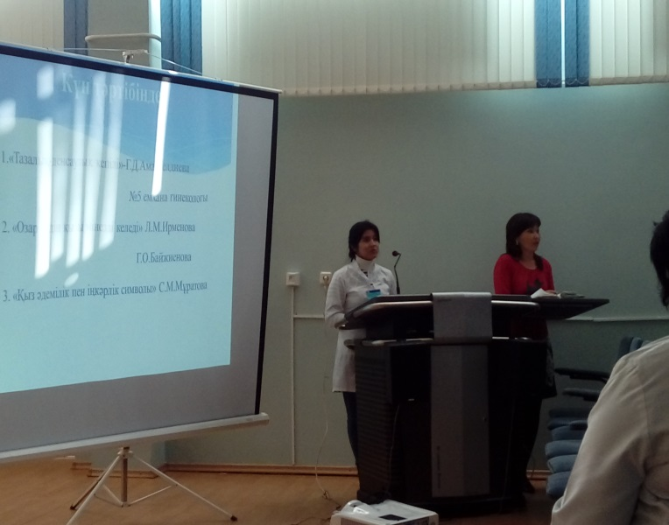

Қалалық №5 емхана

психологі: Гүлжайнат

Тілепбергенқызы